sS
PROVA DE APTIDÃO PROFISSIONAL
StocX




Curso Profissional de Técnico de Gestão
e Programação de Sistemas Informáticos

Nome Aluno: Rodrigo Silva Roque | n.º: 18
Professor Orientador: Luís Fernandes

Ano Letivo: 2025/2026
Agradecimentos
Dedico este trabalho à minha família, pelo apoio, incentivo e compreensão ao longo deste percurso.
Aos meus amigos, agradeço a amizade e a motivação nos momentos mais desafiantes.
Um agradecimento especial aos professores Luís Fernandes e Ângelo Mateus, pela orientação, disponibilidade e pelos conhecimentos transmitidos, que foram essenciais para a realização deste projeto.
A todos, o meu sincero obrigado.

Índice
Agradecimentos I
Índice II
Índice de figuras IV
Índice de tabelas V
Lista de siglas e acrónimos VI
1. Introdução 7
1.1. Fundamentação 7
1.2. Descrição do projeto 8
1.3. Objetivos do projeto 8
1.4. Estado do conhecimento 9
2. Planificação do projeto 10
2.1. Calendarização 10
2.4. Base de Dados 18
2.4.1 Tabelas Relacionadas 18
2.4.2 Tabelas Isoladas 19
3. Implementação do projeto 21
3.1 Criação e Configuração do Projeto Laravel 21
Criação do Projeto 21
Configuração do ficheiro .env 22
Ligação à Base de Dados 22
Arranque do Servidor de Desenvolvimento 22
3.2 Desenvolvimento da Autenticação 23
Sistema de Login 23
Gestão de utilizadores 23
3.4 Desenvolvimento da Interface Gráfica 23
Página Principal (Dashboard) 23
Barra de Navegação 24
3.5 Implementação das Funcionalidades 26
3.6 Estado Atual 31
4. Problemas e soluções encontradas 31
4.1 Gestão de tempo 32
4.2 Desenvolvimento das Funcionalidades 32
4.2 Desenvolvimento das Funcionalidades 32
4.2 Instalação do Composer 32
5. Conclusão 34
Referências bibliográficas 35

Índice de figuras
Figura 1 - Logo do Visual Studio 12
Figura 2 - Logo do HTML 12
Figura 3 - Logo do CSS 12
Figura 4 - Logo do PHP 13
Figura 5 - Logo do Composer 13
Figura 6 - Logo do MySQL 14
Figura 7 - Logo do Laravel 14
Figura 8 - Logo do Bootstrap 15
Figura 9 - Logo do Microsoft Word 15
Figura 10 - Página de Dashboard 16
Figura 11 - Página de Listagem do stock 17
Figura 12 - Página de alertas de stock 17
Figura 13 - Tabelas Relacionadas 19
Figura 14 - Tabelas Isoladas 20
Figura 15 - Configuração de Laravel 21
Figure 16 - Ficheiro .env 22
Figura 17 - Página Inicial(Dashboard) 23
Figura 18 - Barra de navegação 24
Figura 19 - Views 26
Figura 20- Página gestão componentes 27
Figura 21 - Menu criação componentes 27
Figura 22 - Página gestão salas 28
Figura 23 - Página gestão armários 28
Figura 24 - Página gestão marcas 29
Figura 25 - Página gestão tipos 30
Figura 26 - Página de gestão de utilizadores 31
Figura 27 - Mensagem de erro composer 33

Índice de tabelas
Tabela 1 - Cronograma inicial 10
Tabela 2 - Cronograma final 11

Lista de siglas e acrónimos
IDE – Integrated Development Environment
PAP – Prova de Aptidão Profissional

1. Introdução
O projeto escolhido para a realização da presente Prova de Aptidão Profissional (PAP) consiste no desenvolvimento de uma aplicação web destinada à gestão do inventário de equipamentos informáticos da escola. Atualmente, o controlo destes equipamentos é efetuado de forma pouco organizada, recorrendo a registos manuais ou folhas de cálculo, o que dificulta a consulta da informação e o acompanhamento do material disponível.
A informatização deste processo permitirá gerir o inventário de forma mais rápida, simples e eficiente, possibilitando o registo, a atualização e a consulta dos equipamentos em tempo real. Desta forma, será possível conhecer a quantidade de equipamentos existentes, acompanhar o seu estado e facilitar a organização e a gestão dos recursos informáticos da escola.
O presente relatório encontra-se dividido em três capítulos. O primeiro corresponde à introdução, onde são apresentados o enquadramento, os objetivos e a fundamentação do projeto. O segundo capítulo descreve o desenvolvimento do trabalho, incluindo as tecnologias utilizadas e as diferentes etapas da implementação da aplicação. Por fim, o terceiro capítulo apresenta a conclusão, onde é feita uma reflexão sobre os objetivos alcançados, os conhecimentos adquiridos, as limitações encontradas e as possíveis evoluções futuras do projeto.
1.1. Fundamentação
Eu escolhi desenvolver este website porque considero que a gestão do inventário é uma tarefa essencial para qualquer escola, sendo importante que exista um sistema simples, organizado e de fácil utilização para controlar os equipamentos informáticos. Além disso, durante o meu estágio, tive a oportunidade de verificar que a entidade onde estive ainda recorria a folhas de cálculo em Microsoft Excel para gerir o stock dos seus equipamentos, o que tornava o processo mais demorado, menos prático e mais suscetível a erros, como a perda de informação ou a existência de dados desatualizados.
Durante a análise inicial do projeto, verifiquei que esta realidade não é exclusiva da instituição onde realizei o estágio, uma vez que muitas escolas continuam a utilizar registos manuais ou folhas de cálculo para controlar o seu inventário. Este método dificulta a consulta da informação, a atualização dos registos e o acompanhamento do material disponível, sobretudo quando existe um grande número de equipamentos.
Perante esta situação, surgiu a necessidade de desenvolver uma aplicação web capaz de automatizar a gestão do inventário escolar. A aplicação permitirá registar, consultar, editar e remover equipamentos de forma rápida e organizada, reduzindo o tempo necessário para estas tarefas e minimizando a ocorrência de erros. Para além disso, pretende-se que o sistema facilite a pesquisa de equipamentos, permita um melhor controlo dos recursos existentes e disponibilize informação atualizada que possa apoiar a tomada de decisões por parte dos responsáveis pela gestão do material informático da escola.
1.2. Descrição do projeto
O presente projeto consiste no desenvolvimento de uma aplicação web destinada à gestão do inventário de equipamentos informáticos da escola. O principal objetivo é disponibilizar uma ferramenta que permita organizar, controlar e atualizar toda a informação relativa aos equipamentos de forma simples, rápida e eficiente, substituindo os métodos tradicionais baseados em registos manuais ou folhas de cálculo.
A aplicação foi concebida para facilitar a administração do inventário, permitindo aos utilizadores consultar e gerir todos os recursos informáticos através de uma única plataforma. Desta forma, pretende-se reduzir o tempo necessário para realizar as tarefas de gestão, minimizar a ocorrência de erros e garantir que a informação se mantém organizada e permanentemente atualizada.
O sistema disponibiliza diferentes páginas para a consulta dos dados existentes, permitindo visualizar os equipamentos registados, as salas onde se encontram, os armários onde estão armazenados, as categorias e marcas dos equipamentos, bem como os utilizadores com acesso à aplicação. Esta organização permite uma melhor estruturação da informação e facilita a localização e identificação dos equipamentos.
Para além da consulta da informação, a aplicação inclui funcionalidades para adicionar novos equipamentos e novos registos em cada uma das categorias existentes. Nas mesmas páginas é também possível visualizar os registos já armazenados, permitindo uma gestão centralizada e intuitiva de toda a informação. Dependendo das permissões atribuídas a cada utilizador, é ainda possível editar ou eliminar os registos existentes, garantindo que o inventário permanece atualizado.
Com a implementação desta aplicação, pretende-se melhorar significativamente o controlo dos equipamentos informáticos da escola, tornando a gestão do inventário mais eficiente, fiável e adequada às necessidades da comunidade escolar. Além disso, o sistema foi desenvolvido de forma a permitir futuras melhorias e a integração de novas funcionalidades, possibilitando a sua evolução de acordo com as necessidades da instituição.
1.3. Objetivos do projeto
O principal objetivo deste projeto consiste no desenvolvimento de uma aplicação web destinada à gestão do inventário de equipamentos informáticos da escola, permitindo centralizar toda a informação relativa aos recursos existentes numa única plataforma. A aplicação foi concebida para possibilitar o registo, a consulta, a atualização e a organização dos equipamentos de forma simples, intuitiva e eficiente, facilitando o trabalho dos utilizadores responsáveis pela gestão do inventário.
Com a implementação deste sistema, pretende-se substituir os métodos tradicionais de gestão, baseados em registos manuais ou folhas de cálculo, por uma solução digital mais fiável e organizada. Desta forma, será possível reduzir a ocorrência de erros, evitar a duplicação de informação, diminuir o tempo necessário para efetuar alterações ao inventário e garantir que os dados permanecem sempre atualizados.
Outro objetivo importante consiste em melhorar o controlo dos equipamentos existentes, permitindo conhecer a sua localização, categoria, marca e demais informações relevantes. Pretende-se ainda que a aplicação possa evoluir no futuro através da implementação de novas funcionalidades, adaptando-se às necessidades da escola e contribuindo para uma gestão cada vez mais eficiente dos recursos informáticos.
1.4. Estado do conhecimento
Antes de iniciar o desenvolvimento deste projeto, foi necessário adquirir conhecimentos sobre a gestão de inventário e a organização de equipamentos informáticos, compreendendo conceitos como o registo de equipamentos, a sua categorização por tipo e marca, a localização em salas e armários, bem como a importância da atualização permanente dos dados para garantir um controlo eficiente dos recursos.
Foi igualmente importante estudar o funcionamento das bases de dados relacionais, de forma a compreender como a informação é armazenada, organizada e relacionada entre si. Para além disso, foi necessário aprofundar conhecimentos sobre o desenvolvimento de aplicações web, nomeadamente as linguagens HTML, CSS, JavaScript, PHP e SQL, utilizadas na implementação da aplicação. Também foram estudados conceitos relacionados com a autenticação de utilizadores, os diferentes níveis de permissões e a segurança dos dados, de modo a garantir que apenas os utilizadores autorizados podem aceder e modificar a informação existente.
Todos estes conhecimentos foram essenciais para desenvolver uma aplicação funcional, organizada, segura e adaptada às necessidades da gestão do inventário de equipamentos informáticos da escola.

2. Planificação do projeto
2.1. Calendarização
A calendarização das tarefas consiste no planeamento e organização das diferentes atividades que serão realizadas ao longo do desenvolvimento de um projeto. Antes de iniciar a implementação, é importante definir as tarefas a executar, a sua ordem de realização e o tempo previsto para a conclusão de cada uma, permitindo uma melhor gestão do trabalho e dos prazos estabelecidos.
A elaboração de uma calendarização contribui para uma maior organização do projeto, facilitando o acompanhamento da sua evolução e permitindo identificar atempadamente possíveis atrasos ou dificuldades. Além disso, ajuda a distribuir o trabalho de forma equilibrada, assegurando que todas as fases do desenvolvimento, desde o levantamento de requisitos até aos testes finais, são realizadas de forma estruturada.
2.1.1. Calendarização Prevista
Etapas | out | nov | dez | jan | fev | mar | abr | mai | jun
Debate de ideias com a turma
Pesquisa sobre o tema
Definição dos Objetivos e Funcionalidades
Desenho do Protótipo
Pesquisa e Seleção de Tecnologias
Preparação do Ambiente de Desenvolvimento
Desenvolvimento do frontend
Desenvolvimento do backend
Testes e validação
Elaboração do relatório final
Tabela 1 - Cronograma inicial
2.1.2. Calendarização realizada
Etapas | out | nov | dez | jan | fev | mar | abr | mai | jun
Debate de ideias com a turma
Pesquisa sobre o tema
Definição dos Objetivos e Funcionalidades
Desenho do Protótipo
Pesquisa e Seleção de Tecnologias
Preparação do Ambiente de Desenvolvimento
Desenvolvimento do frontend
Desenvolvimento do backend
testes e validação
Elaboração do relatório final
Tabela 2 - Cronograma final
2.2. Tecnologia utilizada
2.2.1 Visual Studio Code
O Visual Studio Code é um editor de código-fonte desenvolvido pela Microsoft, utilizado para criar e editar aplicações em diversas linguagens de programação. Durante o desenvolvimento deste projeto, foi utilizado como ambiente de trabalho principal, permitindo escrever, editar e organizar todo o código da aplicação, bem como recorrer a extensões que facilitaram o desenvolvimento e a deteção de erros.

Figura 1 - Logo do Visual Studio
2.2.2 HTML
O HTML (HyperText Markup Language) é a linguagem responsável pela estrutura das páginas web. No desenvolvimento deste projeto, foi utilizado para criar a estrutura das diferentes páginas da aplicação, definindo elementos como formulários, tabelas, menus, botões e campos de introdução de dados.

Figura 2 - Logo do HTML

2.2.3 CSS
O CSS (Cascading Style Sheets) é a linguagem utilizada para definir o aspeto visual das páginas web. Neste projeto, foi utilizado para personalizar o design da aplicação, ajustando cores, tipos de letra, espaçamentos, tamanhos dos elementos e a organização dos conteúdos, proporcionando uma interface mais organizada e agradável para o utilizador.

Figura 3 - Logo do CSS

2.2.4 PHP
O PHP (Hypertext Preprocessor) é uma linguagem de programação executada no servidor, muito utilizada no desenvolvimento de aplicações web dinâmicas. Neste projeto, foi utilizada para implementar a lógica da aplicação, processar os dados introduzidos pelos utilizadores, comunicar com a base de dados e executar as operações de criação, consulta, edição e eliminação dos registos do inventário.

Figura 4 - Logo do PHP

2.2.5 Composer
O Composer é um gestor de dependências para PHP, utilizado para instalar e atualizar bibliotecas e componentes necessários ao funcionamento da aplicação. Durante o desenvolvimento deste projeto, foi utilizado para instalar o framework Laravel e gerir automaticamente todas as dependências necessárias ao correto funcionamento da aplicação.

Figura 5 - Logo do Composer

2.2.6 MySQL
O MySQL é um sistema de gestão de bases de dados relacionais que permite armazenar, organizar e consultar informação de forma estruturada. Neste projeto, foi utilizado para criar a base de dados da aplicação, onde são armazenados os equipamentos, utilizadores, categorias, marcas, salas, armários e restantes informações necessárias à gestão do inventário.

Figura 6 - Logo do MySQL
2.2.7 Laravel
O Laravel é um framework de desenvolvimento web baseado na linguagem PHP, que facilita a criação de aplicações modernas através da utilização da arquitetura MVC (Model-View-Controller). Neste projeto, foi utilizado como base para o desenvolvimento da aplicação, permitindo organizar o código de forma estruturada, gerir as rotas, os modelos, os controladores e as vistas, bem como simplificar a comunicação com a base de dados e a implementação das funcionalidades do sistema.

Figura 7 - Logo do Laravel
2.2.8 Bootstrap
O Bootstrap é um framework de desenvolvimento front-end que disponibiliza um conjunto de componentes e estilos pré-definidos para a criação de interfaces web modernas e responsivas. A sua utilização permite desenvolver páginas com uma aparência consistente e adaptadas a diferentes tamanhos de ecrã, reduzindo o tempo necessário para a implementação do design da aplicação.
No presente projeto, o Bootstrap foi utilizado para construir a interface gráfica do website, nomeadamente na criação de menus, formulários, botões, tabelas, caixas de diálogo e outros elementos visuais. A utilização deste framework contribuiu para tornar a aplicação mais organizada, intuitiva e visualmente apelativa, proporcionando uma melhor experiência de utilização e garantindo que o website se adapta corretamente a diferentes dispositivos e resoluções de ecrã.

Figura 8 - Logo do Bootstrap
2.2.9 Microsoft Word
O Microsoft Word é um processador de texto desenvolvido pela Microsoft, amplamente utilizado para a criação, edição e formatação de documentos. Disponibiliza diversas ferramentas que permitem organizar conteúdos, inserir imagens, tabelas, índices automáticos, legendas e outros elementos essenciais para a elaboração de documentos técnicos.
No presente projeto, o Microsoft Word foi utilizado para a elaboração do relatório da Prova de Aptidão Profissional (PAP), permitindo estruturar e formatar o documento de acordo com as normas estabelecidas. A utilização desta ferramenta facilitou a organização dos conteúdos, a inserção de figuras e tabelas, a criação automática do índice e a preparação da versão final do relatório.

Figura 9 - Logo do Microsoft Word
2.3. Protótipo
Antes de iniciar o desenvolvimento da aplicação, foi elaborado um protótipo, também designado por mockup, com o objetivo de representar graficamente a interface do website. O protótipo permite visualizar, de forma simples, a disposição dos diferentes elementos que compõem cada página, como menus, botões, formulários, tabelas e áreas de conteúdo.
A criação do protótipo é uma etapa importante no desenvolvimento de uma aplicação, uma vez que permite definir previamente a organização e o aspeto visual das páginas, facilitando a identificação de possíveis melhorias antes da implementação. Desta forma, torna-se possível planear a estrutura do website, melhorar a experiência de utilização e reduzir o tempo necessário durante a fase de desenvolvimento.
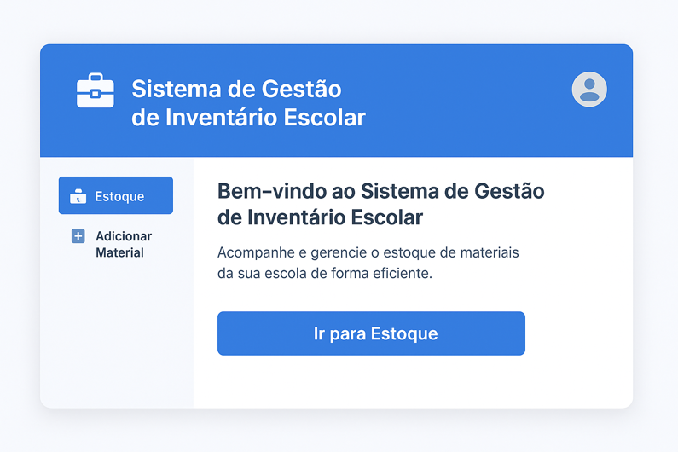
Figura 10 - Página de Dashboard
A figura anterior apresenta o protótipo da página Dashboard, que foi concebida para fornecer uma visão geral do sistema. Nesta página encontram-se os principais indicadores do inventário, permitindo ao utilizador aceder rapidamente às informações mais relevantes e às diferentes funcionalidades da aplicação.
A figura anterior apresenta o protótipo da página de Listagem de Stock, onde foi planeada a visualização de todos os equipamentos registados no inventário. O objetivo desta página é permitir a consulta dos equipamentos e respetivas informações, bem como facilitar a sua gestão através de funcionalidades como pesquisa, edição e eliminação de registos.
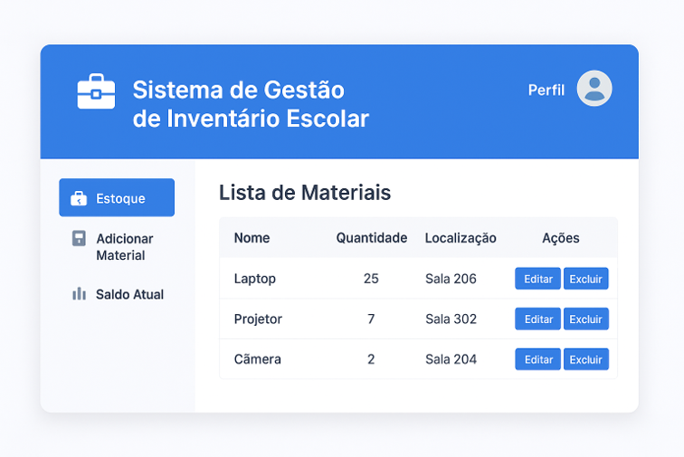
Figura 11 - Página de Listagem do stock

A figura anterior apresenta o protótipo da página de Alertas de Stock, desenvolvida para identificar os equipamentos cuja quantidade disponível se encontra abaixo do valor mínimo definido. Esta funcionalidade permite aos responsáveis pelo inventário acompanhar o estado do stock e identificar rapidamente os equipamentos que necessitam de reposição.
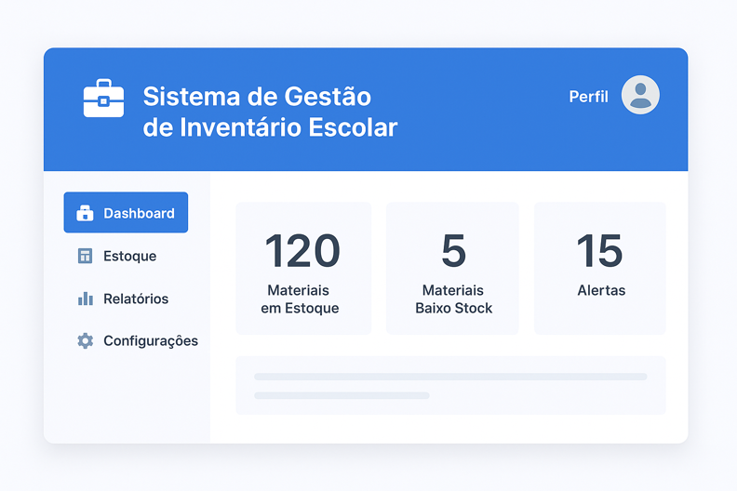
Figura 12 - Página de alertas de stock

2.4. Base de Dados
As tabelas são os principais elementos que constituem uma base de dados, sendo responsáveis por organizar e armazenar a informação de forma estruturada. Cada tabela é destinada a um tipo específico de dados, sendo composta por colunas, que representam as características da informação, e por linhas, que correspondem aos diferentes registos armazenados.
A divisão da informação em várias tabelas permite manter os dados organizados, evitar a duplicação de informação e facilitar a sua consulta e atualização. Para além disso, as tabelas podem estar relacionadas entre si através de chaves primárias e chaves estrangeiras, permitindo estabelecer ligações entre diferentes conjuntos de dados e garantindo a consistência da informação armazenada.
No presente projeto, a base de dados foi organizada em várias tabelas, cada uma responsável por armazenar um determinado tipo de informação, como os equipamentos, categorias, marcas, salas, armários e utilizadores. Esta organização permitiu estruturar os dados de forma eficiente, facilitando a gestão do inventário e assegurando um funcionamento correto da aplicação.
2.4.1 Tabelas Relacionadas
As tabelas relacionadas são tabelas que estabelecem ligações entre si através de chaves estrangeiras (Foreign Keys). Estas relações permitem que a informação seja organizada de forma estruturada, evitando a duplicação de dados e garantindo a consistência da base de dados. Neste projeto, as tabelas relacionadas permitem associar cada equipamento à sua categoria, marca e localização, bem como relacionar os projetos com os respetivos utilizadores.
A tabela Sala armazena a informação relativa às salas da escola onde os equipamentos podem estar localizados. Cada sala possui um identificador, um nome e uma descrição.
A tabela Armário guarda os armários existentes em cada sala. Cada armário está associado a uma sala, permitindo identificar com maior precisão a localização física dos equipamentos.
A tabela Marca armazena as marcas dos equipamentos registados no sistema. A sua utilização evita a repetição de nomes de marcas sempre que é registado um novo equipamento.
A tabela Tipo contém as diferentes categorias de equipamentos existentes, como por exemplo computadores, monitores, teclados ou outros dispositivos. Esta tabela permite organizar o inventário por categorias.
A tabela Componente é a tabela principal da aplicação. Nela são armazenados todos os equipamentos existentes no inventário, incluindo a descrição, a referência, a quantidade em stock, a marca, o tipo e o armário onde cada equipamento se encontra.
A tabela Utilizador armazena a informação dos utilizadores que têm acesso à aplicação, incluindo o endereço de correio eletrónico, o nome de utilizador, a palavra-passe encriptada e o tipo de utilizador. Esta informação permite controlar o acesso ao sistema e definir diferentes níveis de permissões.
A tabela Projetos guarda a informação relativa aos projetos existentes, como o nome, o estado, a turma e o ano letivo. Cada projeto está associado a um utilizador responsável pela sua gestão.
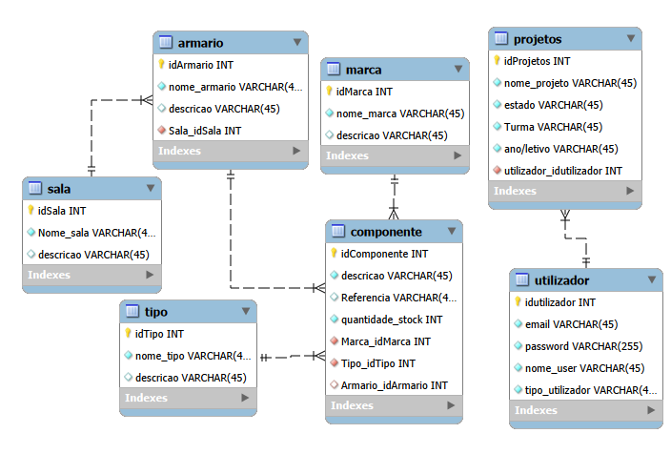
Figura 13 - Tabelas Relacionadas
2.4.2 Tabelas Isoladas
Para além das tabelas criadas especificamente para o projeto, o Laravel cria automaticamente várias tabelas responsáveis pelo funcionamento interno da aplicação. Estas tabelas não armazenam informação do inventário, mas são essenciais para garantir o correto funcionamento do sistema.
A tabela cache armazena temporariamente informação frequentemente utilizada pela aplicação, permitindo reduzir o tempo de resposta e melhorar o desempenho.
A tabela cache_locks gere os bloqueios da memória cache, evitando que vários processos alterem simultaneamente os mesmos dados.
A tabela jobs armazena tarefas que são executadas em segundo plano, permitindo que determinadas operações sejam realizadas sem afetar o desempenho da aplicação.
A tabela job_batches regista grupos de tarefas executadas em segundo plano, permitindo acompanhar o estado da sua execução.
A tabela failed_jobs guarda informação sobre tarefas que não foram concluídas com sucesso, facilitando a deteção e correção de erros.
A tabela sessions armazena as sessões dos utilizadores autenticados, permitindo manter o utilizador ligado à aplicação durante a utilização do sistema.
A tabela password_reset_tokens guarda os códigos utilizad os no processo de recuperação da palavra-passe dos utilizadores.
A tabela migrations regista todas as migrações executadas pelo Laravel, permitindo controlar as alterações efetuadas na estrutura da base de dados e garantir que esta se mantém sincronizada com o projeto.
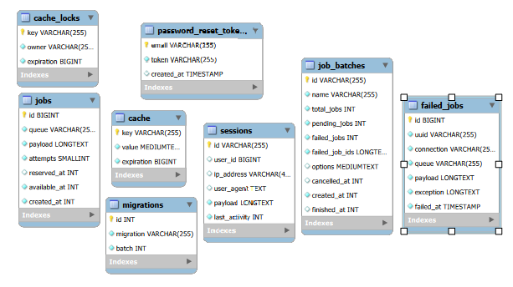
Figura 14 - Tabelas Isoladas

3. Implementação do projeto
Este capítulo descreve todo o processo de implementação prática do projeto, desde a configuração inicial do ambiente de desenvolvimento até à conclusão da aplicação web. São apresentadas as principais etapas do desenvolvimento, incluindo a criação da base de dados, a implementação das funcionalidades, o desenvolvimento das interfaces e os testes realizados. O objetivo é demonstrar o processo de construção da aplicação e as soluções adotadas ao longo do desenvolvimento.
3.1 Criação e Configuração do Projeto Laravel
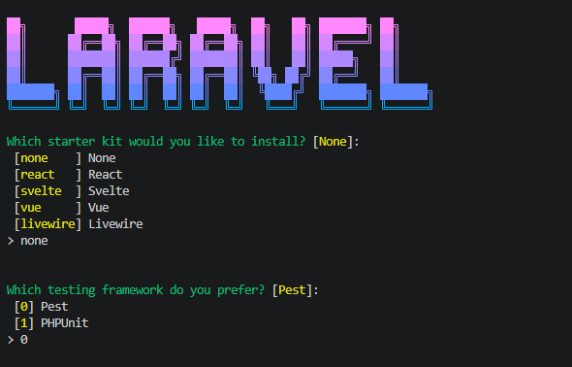
O desenvolvimento da aplicação teve início com a instalação do framework Laravel através do Composer, o gestor de dependências utilizado pelo PHP. Esta ferramenta permitiu instalar automaticamente todos os ficheiros e bibliotecas necessários ao funcionamento do Laravel, preparando o ambiente de desenvolvimento para a criação do projeto.
Figura 15 - Configuração de Laravel
Criação do Projeto
Após a instalação do Laravel, foi criado um novo projeto recorrendo ao comando disponibilizado pelo framework. Esta operação gerou automaticamente a estrutura inicial da aplicação, incluindo as pastas e ficheiros necessários para o desenvolvimento, seguindo a arquitetura MVC (Model-View-Controller), utilizada pelo Laravel para organizar o código.

Configuração do ficheiro .env
De seguida, procedeu-se à configuração do ficheiro .env, responsável por armazenar as definições principais da aplicação. Neste ficheiro foram configurados parâmetros como o nome da aplicação, o ambiente de desenvolvimento e, principalmente, os dados de ligação à base de dados, incluindo o servidor, o nome da base de dados, o utilizador e a respetiva palavra-passe.
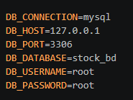
Figure 16 - Ficheiro .env
Ligação à Base de Dados
Depois de configurado o ficheiro .env, foi estabelecida a ligação entre a aplicação e a base de dados MySQL. Esta configuração permitiu ao Laravel comunicar com a base de dados, possibilitando a criação das tabelas, a execução de consultas e o armazenamento de toda a informação utilizada pela aplicação.
Arranque do Servidor de Desenvolvimento
Após a configuração inicial, foi iniciado o servidor de desenvolvimento do Laravel através do terminal. Este servidor permitiu executar a aplicação localmente no computador, possibilitando o desenvolvimento, a realização de testes e a verificação do funcionamento de todas as funcionalidades implementadas antes da sua disponibilização.

3.2 Desenvolvimento da Autenticação
Sistema de Login
Uma das primeiras funcionalidades implementadas foi o sistema de autenticação, responsável por garantir que apenas utilizadores autorizados podem aceder à aplicação. Para tal, foi desenvolvida uma página de início de sessão onde o utilizador introduz o seu endereço de correio eletrónico e a respetiva palavra-passe. Após a validação das credenciais, o utilizador é encaminhado para a página principal da aplicação.
Gestão de utilizadores
Foi igualmente desenvolvida uma funcionalidade para a gestão de utilizadores, permitindo visualizar, adicionar, editar e eliminar contas de acesso ao sistema. Esta funcionalidade facilita a administração da aplicação, permitindo manter a lista de utilizadores atualizada e controlar quem pode aceder ao inventário.
3.4 Desenvolvimento da Interface Gráfica
Página Principal (Dashboard)
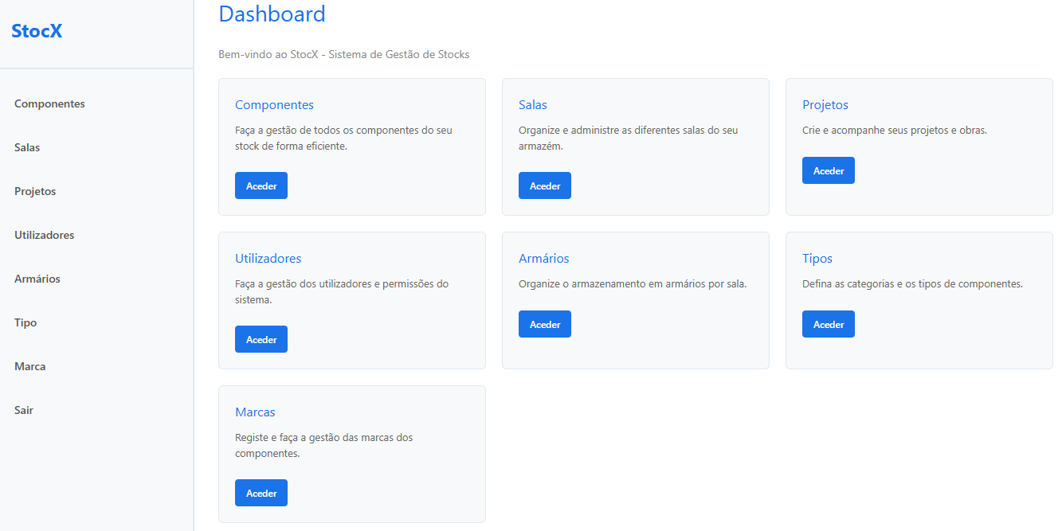
Após a autenticação, o utilizador é encaminhado para a página principal da aplicação, designada por Dashboard. Esta página funciona como o ponto de entrada do sistema, apresentando uma visão geral das principais funcionalidades disponíveis. Cada secção é representada por um cartão identificativo que contém uma breve descrição da respetiva funcionalidade e um botão de acesso direto. Esta organização permite ao utilizador navegar rapidamente entre as diferentes áreas da aplicação, tornando a utilização do sistema mais simples e intuitiva.
Figura 17 - Página Inicial(Dashboard)
Barra de Navegação
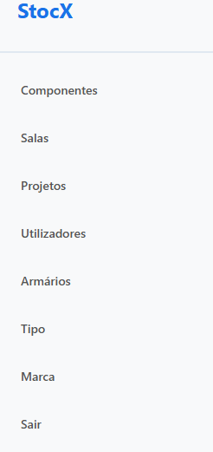
A aplicação dispõe de uma barra de navegação lateral, visível em todas as páginas do sistema, permitindo o acesso permanente às diferentes funcionalidades. Através desta barra, o utilizador pode aceder às páginas de gestão dos componentes, salas, projetos, utilizadores, armários, tipos e marcas, bem como terminar a sessão através da opção Sair. Esta estrutura garante uma navegação consistente e facilita o acesso às diversas áreas da aplicação sem necessidade de regressar à página inicial.
Figura 18 - Barra de navegação

Formulários de Registo

Para a criação de novos registos foram desenvolvidos formulários simples e intuitivos, contendo apenas os campos necessários para cada operação. Na figura apresentada é possível observar o formulário de criação de um utilizador, onde são solicitados dados como o nome, endereço de correio eletrónico, palavra-passe e tipo de utilizador. O formulário inclui ainda os botões Criar, que efetua o registo dos dados, e Limpar, que remove toda a informação introduzida, permitindo preencher novamente o formulário.
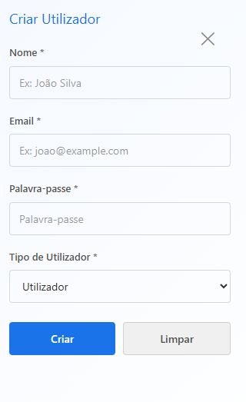
Utilização do Bootstrap

O Bootstrap foi utilizado para complementar o desenvolvimento da interface gráfica da aplicação, recorrendo principalmente aos componentes disponibilizados pelo framework. Entre os elementos utilizados destacam-se os botões, caixas de seleção (combo box), formulários e outros componentes visuais que contribuíram para tornar a interface mais organizada e consistente. A utilização do Bootstrap permitiu acelerar o desenvolvimento destas funcionalidades, reduzindo a necessidade de criar todos os estilos de raiz.

Organização das páginas
As diferentes páginas da aplicação encontram-se organizadas na pasta Views, seguindo a estrutura definida pelo framework Laravel. Cada funcionalidade possui a sua própria vista, permitindo separar e organizar o código correspondente às diferentes áreas do sistema, como componentes, salas, projetos, utilizadores, armários, tipos e marcas.
Esta organização facilita a manutenção e a evolução da aplicação, tornando mais simples a localização e a alteração dos ficheiros sempre que seja necessário implementar novas funcionalidades ou efetuar correções. Além disso, a separação das vistas contribui para uma melhor organização do projeto e para uma maior legibilidade do código desenvolvido.

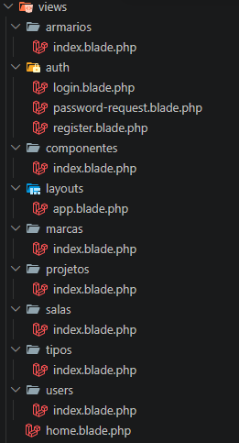
Figura 19 - Views
3.5 Implementação das Funcionalidades
Gestão de componentes
A gestão dos componentes constitui a principal funcionalidade da aplicação, permitindo aos utilizadores consultar e administrar todos os equipamentos registados no inventário. Nesta página é apresentada uma tabela com a informação de cada componente, incluindo a descrição, a referência, a quantidade em stock, a marca, o tipo e a localização. Para além da consulta dos dados, o utilizador pode adicionar novos componentes, editar os registos existentes e eliminar informação que já não seja necessária.
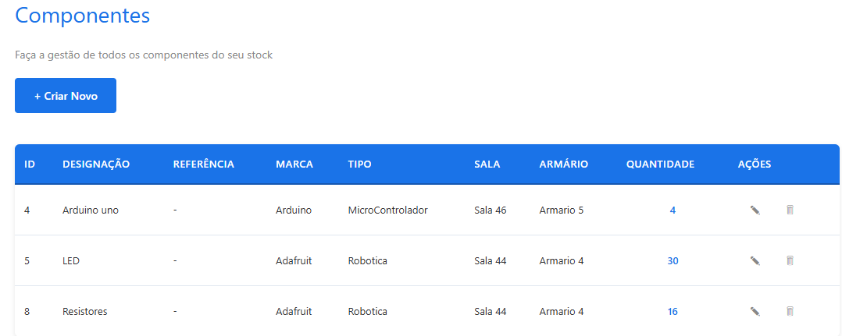
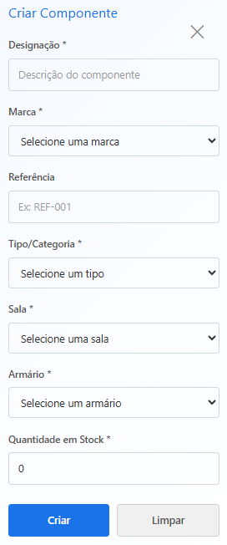
Figura 20- Página gestão componentes
Figura 21 - Menu criação componentes
Gestão das salas e armários

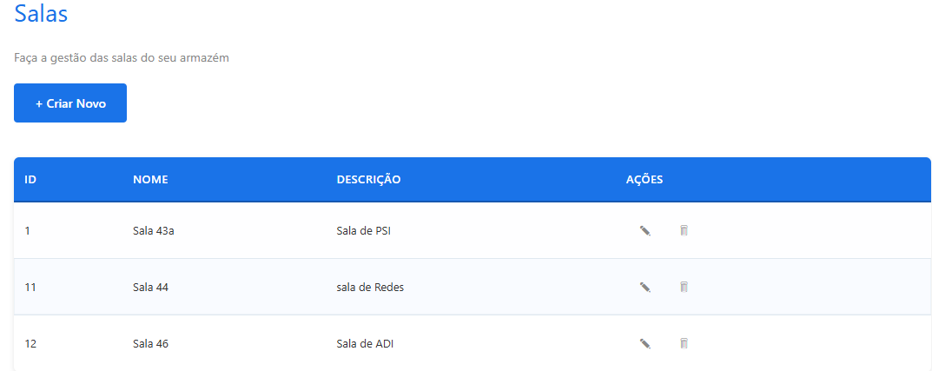
As páginas de gestão das salas e dos armários foram desenvolvidas com uma estrutura semelhante, permitindo organizar a localização física dos equipamentos. A gestão das salas possibilita o registo e a administração dos diferentes espaços existentes na escola, enquanto a gestão dos armários permite associar cada armário à respetiva sala. Ambas as páginas disponibilizam funcionalidades para adicionar, editar, consultar e eliminar registos, garantindo uma organização eficiente da localização dos equipamentos.
Figura 22 - Página gestão salas
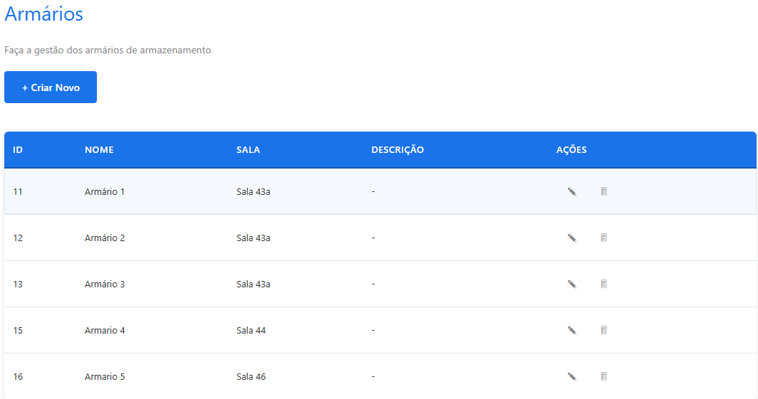
Figura 23 - Página gestão armários

Gestão dos tipos e marcas

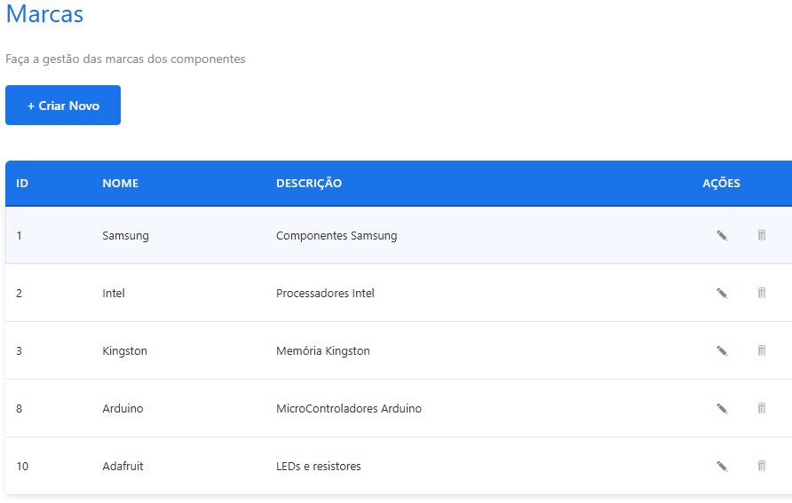
As páginas de gestão dos tipos e das marcas permitem organizar os equipamentos de acordo com a sua categoria e fabricante. Estas informações são utilizadas durante o registo dos componentes, evitando a introdução repetida dos mesmos dados e garantindo uma maior consistência da informação armazenada na base de dados. Tal como nas restantes áreas da aplicação, é possível adicionar, editar, consultar e eliminar registos.
Figura 24 - Página gestão marcas

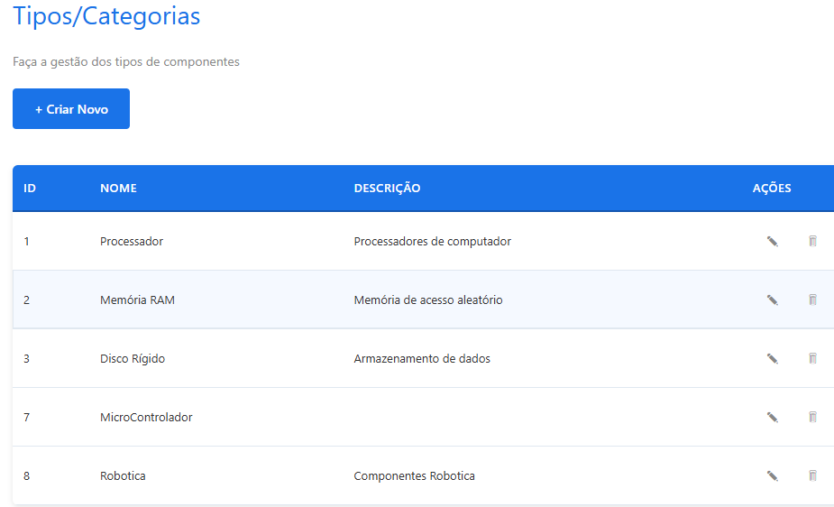
Figura 25 - Página gestão tipos
Gestão dos projetos
A funcionalidade de gestão dos projetos permite registar os diferentes projetos desenvolvidos na escola. Para cada projeto é possível armazenar informações como o nome, o estado e a descrição bem como o utilizador responsável. Esta funcionalidade facilita a organização dos projetos e permite manter um registo atualizado da sua evolução.
Gestão dos Utilizadores
A página de gestão dos utilizadores permite administrar as contas de acesso à aplicação. Nesta secção é possível visualizar os utilizadores existentes, criar novas contas, editar os dados dos utilizadores e eliminar registos quando necessário. Durante a criação de um utilizador são definidos o nome, o endereço de correio eletrónico, a palavra-passe e o tipo de utilizador, permitindo controlar as permissões de acesso ao sistema.
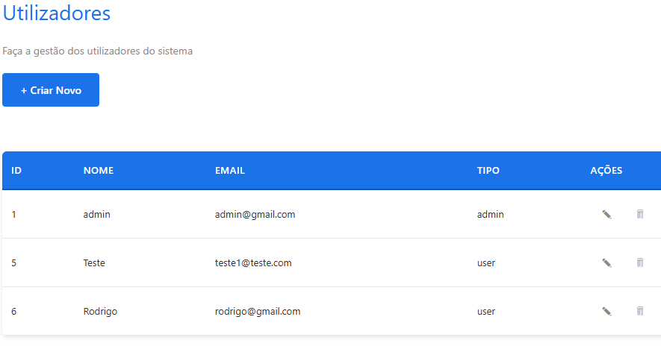
Figura 26 - Página de gestão de utilizadores
3.6 Estado Atual
Após a conclusão do desenvolvimento, foi obtida uma aplicação web funcional destinada à gestão do inventário de equipamentos informáticos da escola. O sistema permite realizar as principais operações de gestão, incluindo a consulta, criação, edição e eliminação de registos, proporcionando uma administração mais simples, organizada e eficiente dos recursos existentes.
A aplicação apresenta uma interface intuitiva e de fácil utilização, permitindo aos utilizadores navegar entre as diferentes áreas do sistema através de um menu lateral. Todas as funcionalidades foram desenvolvidas de forma a garantir uma organização consistente da informação, facilitando a gestão dos equipamentos, salas, armários, tipos, marcas, projetos e utilizadores.
O resultado final corresponde aos objetivos definidos no início do projeto, contribuindo para a substituição dos métodos tradicionais de gestão do inventário por uma solução digital mais rápida, fiável e organizada. Para além disso, a estrutura da aplicação permite a implementação de novas funcionalidades no futuro, possibilitando a sua adaptação às necessidades da escola e a evolução contínua do sistema.

4. Problemas e soluções encontradas
4.1 Gestão de tempo
Uma das principais dificuldades encontradas durante o desenvolvimento do projeto esteve relacionada com a gestão do tempo. Foi necessário conciliar o desenvolvimento da aplicação com as restantes atividades escolares e com a elaboração do relatório da PAP, o que dificultou o cumprimento da calendarização inicialmente prevista. Em alguns momentos, a disponibilidade e a motivação para trabalhar no projeto foram reduzidas, tornando o progresso mais lento do que o esperado. No entanto, através de uma melhor organização das tarefas, foi possível concluir o projeto dentro do prazo estabelecido.
4.2 Desenvolvimento das Funcionalidades
Durante o desenvolvimento surgiram também alguns problemas na implementação de determinadas funcionalidades, nomeadamente na comunicação entre a aplicação e a base de dados e na validação dos dados introduzidos pelos utilizadores. Estas dificuldades foram resolvidas através da realização de testes, da análise dos erros apresentados e da procura de soluções na documentação técnica e em fóruns especializados.
4.2 Desenvolvimento das Funcionalidades
Durante o desenvolvimento surgiram também alguns problemas na implementação de determinadas funcionalidades, nomeadamente na comunicação entre a aplicação e a base de dados e na validação dos dados introduzidos pelos utilizadores. Estas dificuldades foram resolvidas através da realização de testes, da análise dos erros apresentados e da procura de soluções na documentação técnica e em fóruns especializados.
4.2 Instalação do Composer
Durante a fase inicial do projeto surgiu uma dificuldade na instalação do Composer, uma vez que o processo era interrompido devido a um erro relacionado com a verificação dos certificados SSL. Este problema impedia a conclusão da instalação e, consequentemente, a criação do projeto em Laravel.
Como solução temporária, foi utilizada a instalação do Composer disponibilizada juntamente com o instalador do Laravel, o que permitiu prosseguir com o desenvolvimento da aplicação sem comprometer o planeamento do projeto. Posteriormente, após analisar a origem do problema, verificou-se que este estaria provavelmente relacionado com o software antivírus instalado no computador, que estava a interferir com a validação dos certificados de segurança durante o processo de instalação.
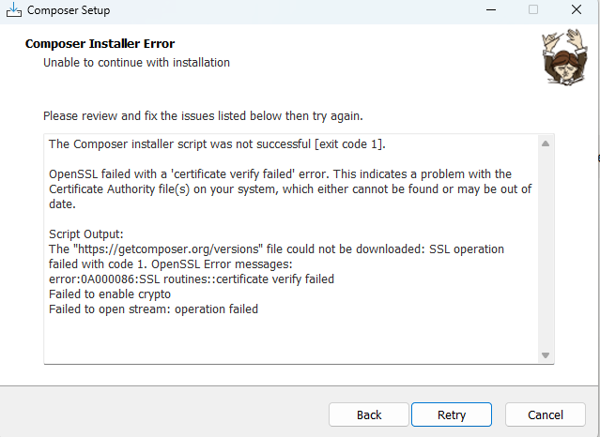
A resolução desta dificuldade permitiu concluir corretamente a configuração do ambiente de desenvolvimento e adquirir uma melhor compreensão dos problemas que podem surgir durante a instalação de ferramentas de desenvolvimento.
Figura 27 - Mensagem de erro composer

5. Conclusão
Com a conclusão deste projeto foi possível desenvolver uma aplicação web funcional para a gestão do inventário de equipamentos informáticos da escola, cumprindo os objetivos definidos no início da Prova de Aptidão Profissional. O sistema permite registar, consultar, editar e eliminar informação relativa aos componentes, salas, armários, marcas, tipos, projetos e utilizadores, tornando a gestão do inventário mais organizada, rápida e eficiente.
Ao longo do desenvolvimento do projeto adquiri e consolidei conhecimentos nas tecnologias utilizadas, nomeadamente Laravel, PHP, MySQL, HTML e CSS, bem como na criação de bases de dados e no desenvolvimento de aplicações web. Para além dos conhecimentos técnicos, este projeto permitiu também desenvolver competências de organização, resolução de problemas e gestão de tempo.
Embora os principais objetivos tenham sido alcançados, existem ainda algumas funcionalidades que poderão ser implementadas no futuro para melhorar a aplicação. Entre elas destacam-se a criação de uma barra de pesquisa para facilitar a localização de componentes, a implementação de filtros de pesquisa, como por data de criação, marca, tipo ou sala, e a possibilidade de gerar relatórios mais completos sobre o estado do inventário.
Relativamente à minha prestação, considero que o resultado final é positivo, apesar das dificuldades encontradas durante o desenvolvimento. Reconheço que poderia ter gerido melhor o tempo e mantido um ritmo de trabalho mais constante ao longo do projeto. Tendo em conta o trabalho realizado, as competências adquiridas e os objetivos alcançados, considero que a minha prestação corresponde aproximadamente a uma classificação de onze valores.

Referências bibliográficas

Identificação do aluno

Nome completo: Rodrigo Silva Roque
N.º de processo:105684 | Ciclo de estudos: Ensino Secundário
Telemóvel: 938 640 966 | E-mail: rsroque21@gmail.com

